TÀI LIỆU HƯỚNG DẪN SỬ DỤNG

Dành cho Giảng viên — Project Mentor
Tài liệu mô tả quy trình vận hành dành cho giảng viên hướng dẫn trên nền tảng
Project Mentor — hệ thống quản lý hướng dẫn đồ án và khoá luận tốt nghiệp.
Đối tượng | Giảng viên hướng dẫn
Phạm vi | Duyệt bài, giao nhiệm vụ, theo dõi tiến độ, trao đổi, công cụ AI hỗ trợ
Ghi chú | Ảnh minh hoạ sử dụng dữ liệu mẫu. Giao diện thực tế có thể thay đổi theo phiên bản.

Mục lục
1. Đăng nhập
2. Màn hình Tổng quan
3. Duyệt bài của sinh viên
4. Giao nhiệm vụ
5. Theo dõi sinh viên và lộ trình
6. Trao đổi với sinh viên
7. Công cụ AI hỗ trợ và quota
8. Thống kê
9. Câu hỏi thường gặp

1. Đăng nhập
Truy cập địa chỉ https://projectmentor.agenticlabvn.com. Hệ thống hỗ trợ hai phương thức đăng nhập:
- Đăng nhập bằng tài khoản Google của đơn vị.
- Đăng nhập bằng email và mật khẩu do quản trị viên cấp.
Tài khoản giảng viên phải được quản trị viên phê duyệt trước khi truy cập hệ thống. Trường hợp quên mật khẩu, sử dụng chức năng Quên mật khẩu tại màn hình đăng nhập hoặc liên hệ quản trị viên để được đặt lại.

2. Màn hình Tổng quan
Sau khi đăng nhập, hệ thống hiển thị màn hình Trang chủ, tổng hợp các công việc cần xử lý.
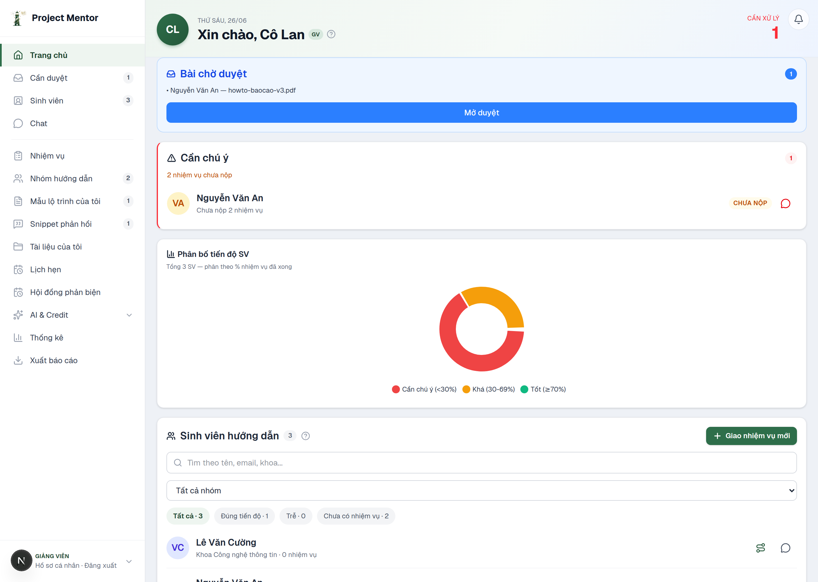
Hình 1 — Màn hình Tổng quan.
Các thành phần trên màn hình:
- Thanh điều hướng (bên trái): liên kết đến các chức năng — Cần duyệt, Nhiệm vụ, Sinh viên, Nhóm hướng dẫn, Templates, Chat, Hội đồng phản biện, Quota AI, Thống kê. Con số bên cạnh mỗi mục thể hiện số lượng việc đang chờ xử lý.
- Cần xử lý: tổng số việc tồn đọng.
- Bài chờ duyệt: danh sách bài sinh viên đã nộp, kèm liên kết mở trang duyệt.
- Cần chú ý: danh sách sinh viên trễ tiến độ hoặc chưa nộp bài.
- Phân bố tiến độ SV: biểu đồ thống kê tiến độ của các sinh viên.
- Sinh viên hướng dẫn: danh sách sinh viên do giảng viên phụ trách.

3. Duyệt bài của sinh viên
Quy trình duyệt bài gồm ba bước: mở hộp thư duyệt, đọc và góp ý, ra quyết định.

3.1. Mở hộp thư duyệt bài
Chọn Cần duyệt trên thanh điều hướng. Hệ thống hiển thị danh sách các bài đang chờ duyệt, kèm tên sinh viên, tên nhiệm vụ và thời điểm nộp.
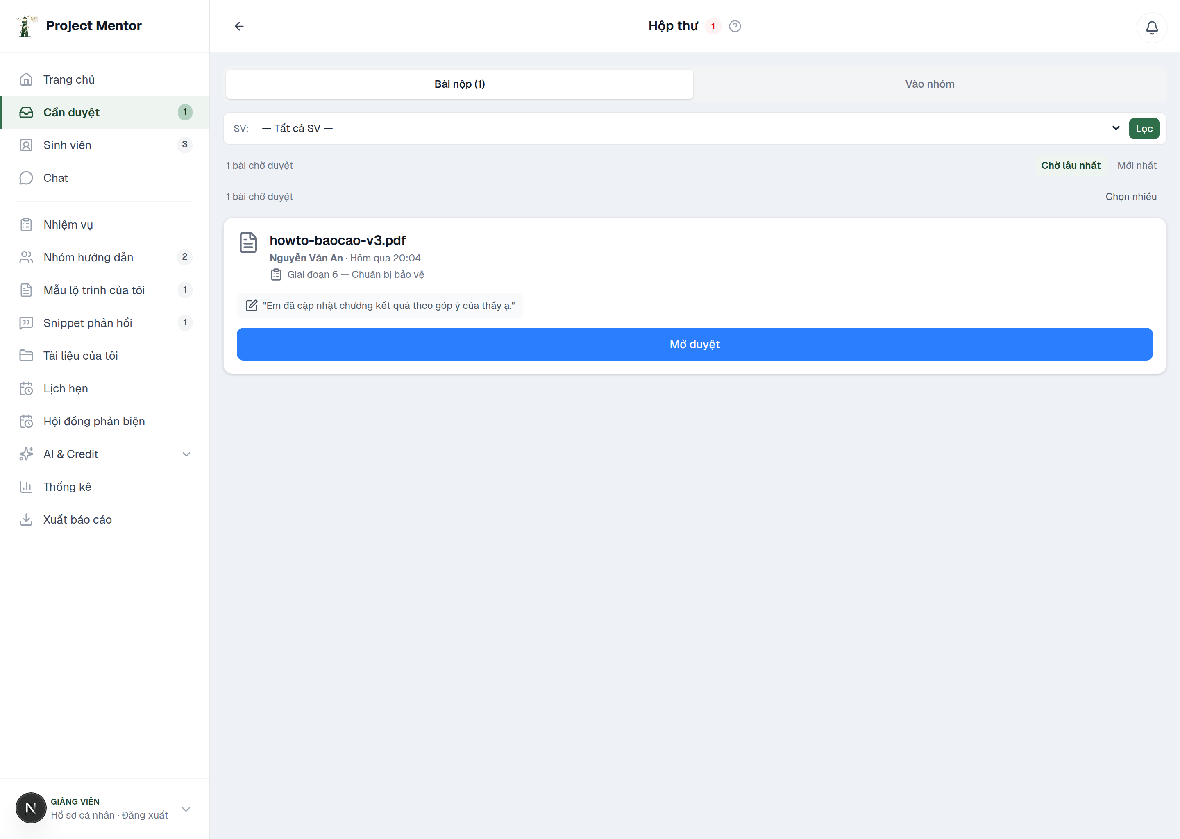
Hình 2 — Hộp thư các bài chờ duyệt.

3.2. Đọc bài và góp ý
Mở một bài để vào trang duyệt chi tiết. Trang cung cấp các công cụ sau:
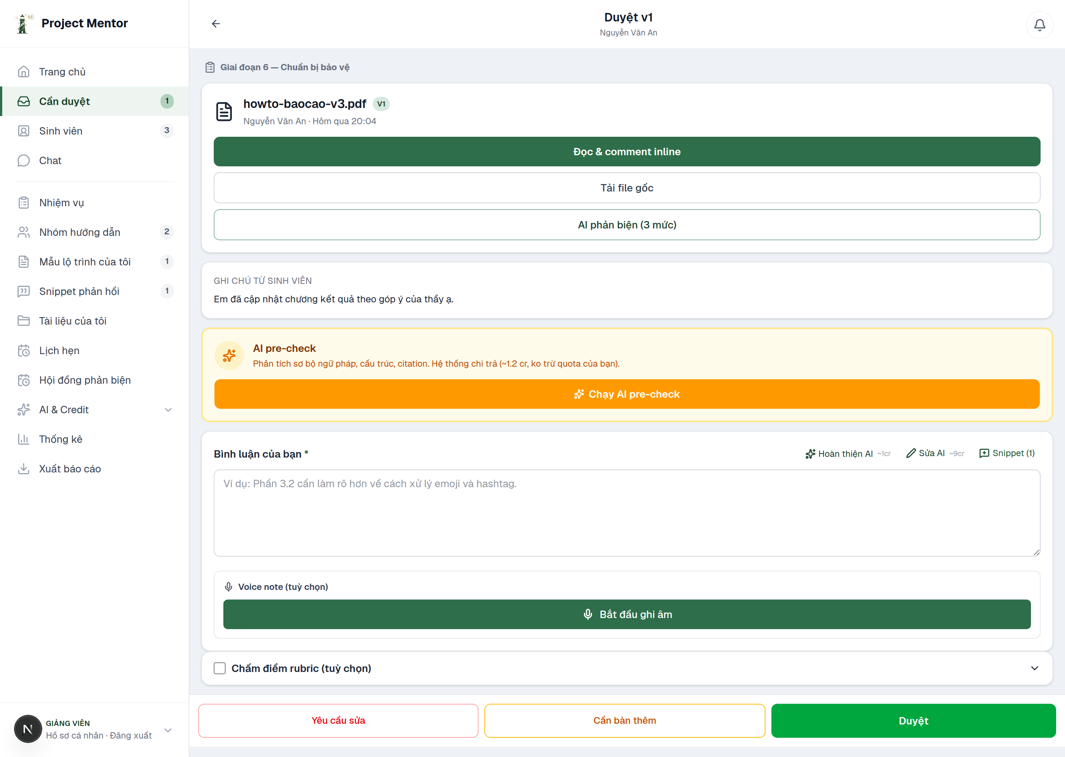
Hình 3 — Trang duyệt bài.
1. Đọc & comment inline: mở nội dung bài và ghi chú trực tiếp trên từng dòng hoặc đoạn.
2. AI phản biện (3 mức): yêu cầu AI phản biện bài theo mức độ được chọn.
3. Chạy AI pre-check: AI phân tích sơ bộ ngữ pháp, cấu trúc và trích dẫn.
4. Bình luận của bạn: ô nhập nhận xét tổng thể, hỗ trợ chèn mẫu nhận xét (Snippet) và ghi âm voice note.
Nút Tải file gốc cho phép tải bản sinh viên đã nộp về máy.

3.3. Ra quyết định
Phần cuối trang gồm ba lựa chọn quyết định. Giảng viên có thể chấm theo rubric trước khi quyết định.
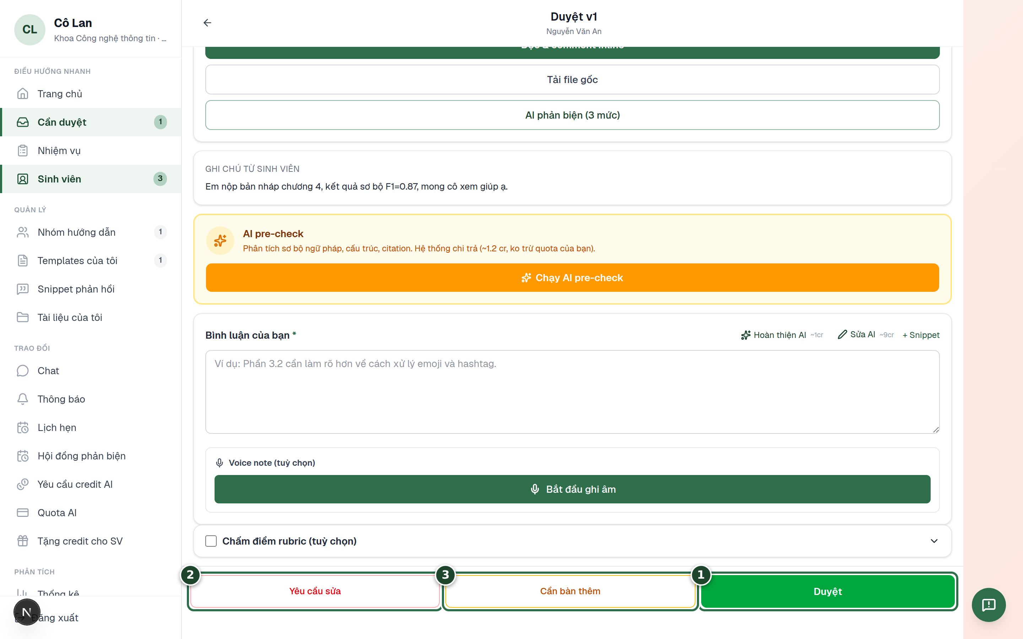
Hình 4 — Các lựa chọn quyết định.
1. Duyệt: bài đạt yêu cầu; chuyển sang trạng thái hoàn thành.
2. Yêu cầu sửa: trả bài để sinh viên chỉnh sửa và nộp lại.
3. Cần bàn thêm: đánh dấu nội dung cần trao đổi trực tiếp.
Sinh viên nhận được thông báo sau khi giảng viên ra quyết định.

4. Giao nhiệm vụ
Chọn Nhiệm vụ để xem danh sách nhiệm vụ đã giao, sau đó chọn Giao nhiệm vụ mới.
Màn hình Nhiệm vụ liệt kê toàn bộ nhiệm vụ đã giao theo từng giai đoạn (nộp đề cương, các chương, các mốc chuẩn bị bảo vệ), kèm hạn nộp, số bài đã nộp và thanh tiến độ hoàn thành. Ba thẻ Nhiệm vụ · Nhóm · Sinh viên cho phép lọc danh sách theo nhiệm vụ, theo nhóm hoặc theo từng sinh viên.
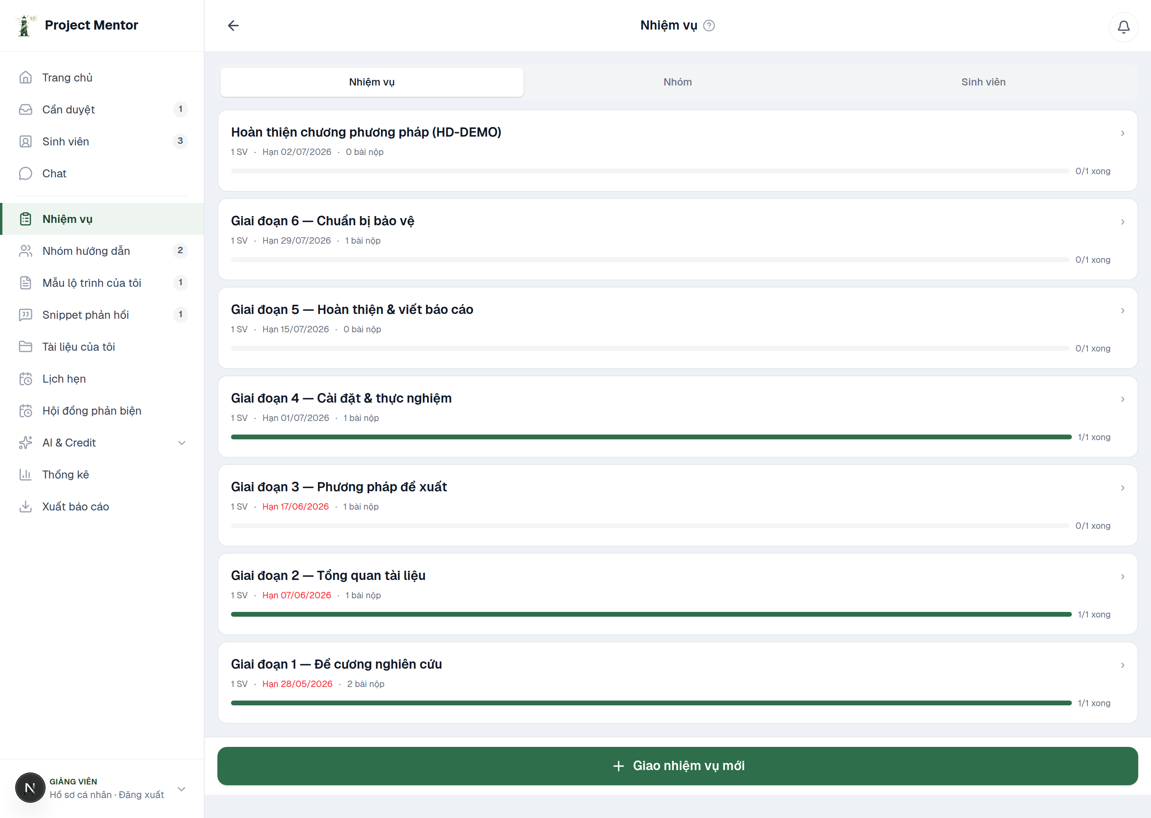
Màn hình quản lý Nhiệm vụ — danh sách theo giai đoạn, hạn nộp và tiến độ.
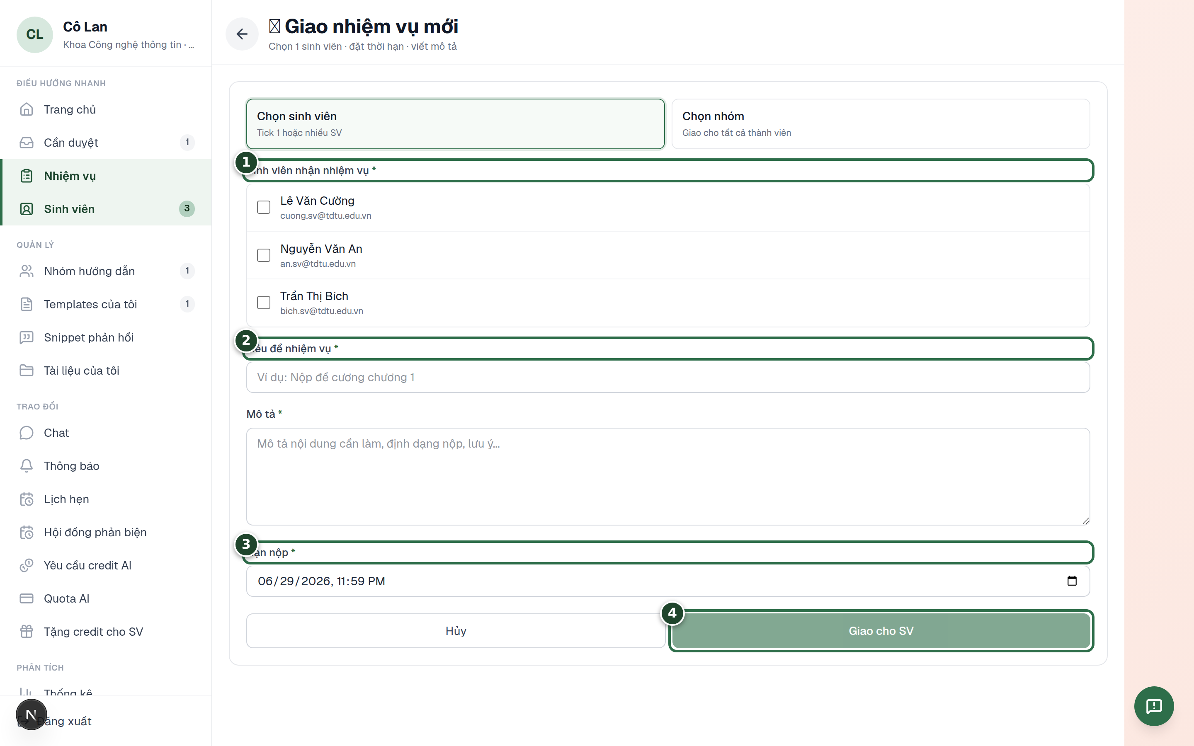
Hình 5 — Biểu mẫu giao nhiệm vụ.
1. Chọn người nhận: chọn từng sinh viên, hoặc chuyển sang thẻ Chọn nhóm để giao cho cả nhóm.
2. Tiêu đề nhiệm vụ: nhập tên nhiệm vụ.
3. Hạn nộp: chọn ngày và giờ. Hệ thống tự động nhắc deadline.
4. Chọn Giao cho SV để hoàn tất. Trường Mô tả dùng để ghi yêu cầu chi tiết khi cần.

5. Theo dõi sinh viên và lộ trình
Chọn Sinh viên, sau đó chọn một sinh viên để xem hồ sơ chi tiết.
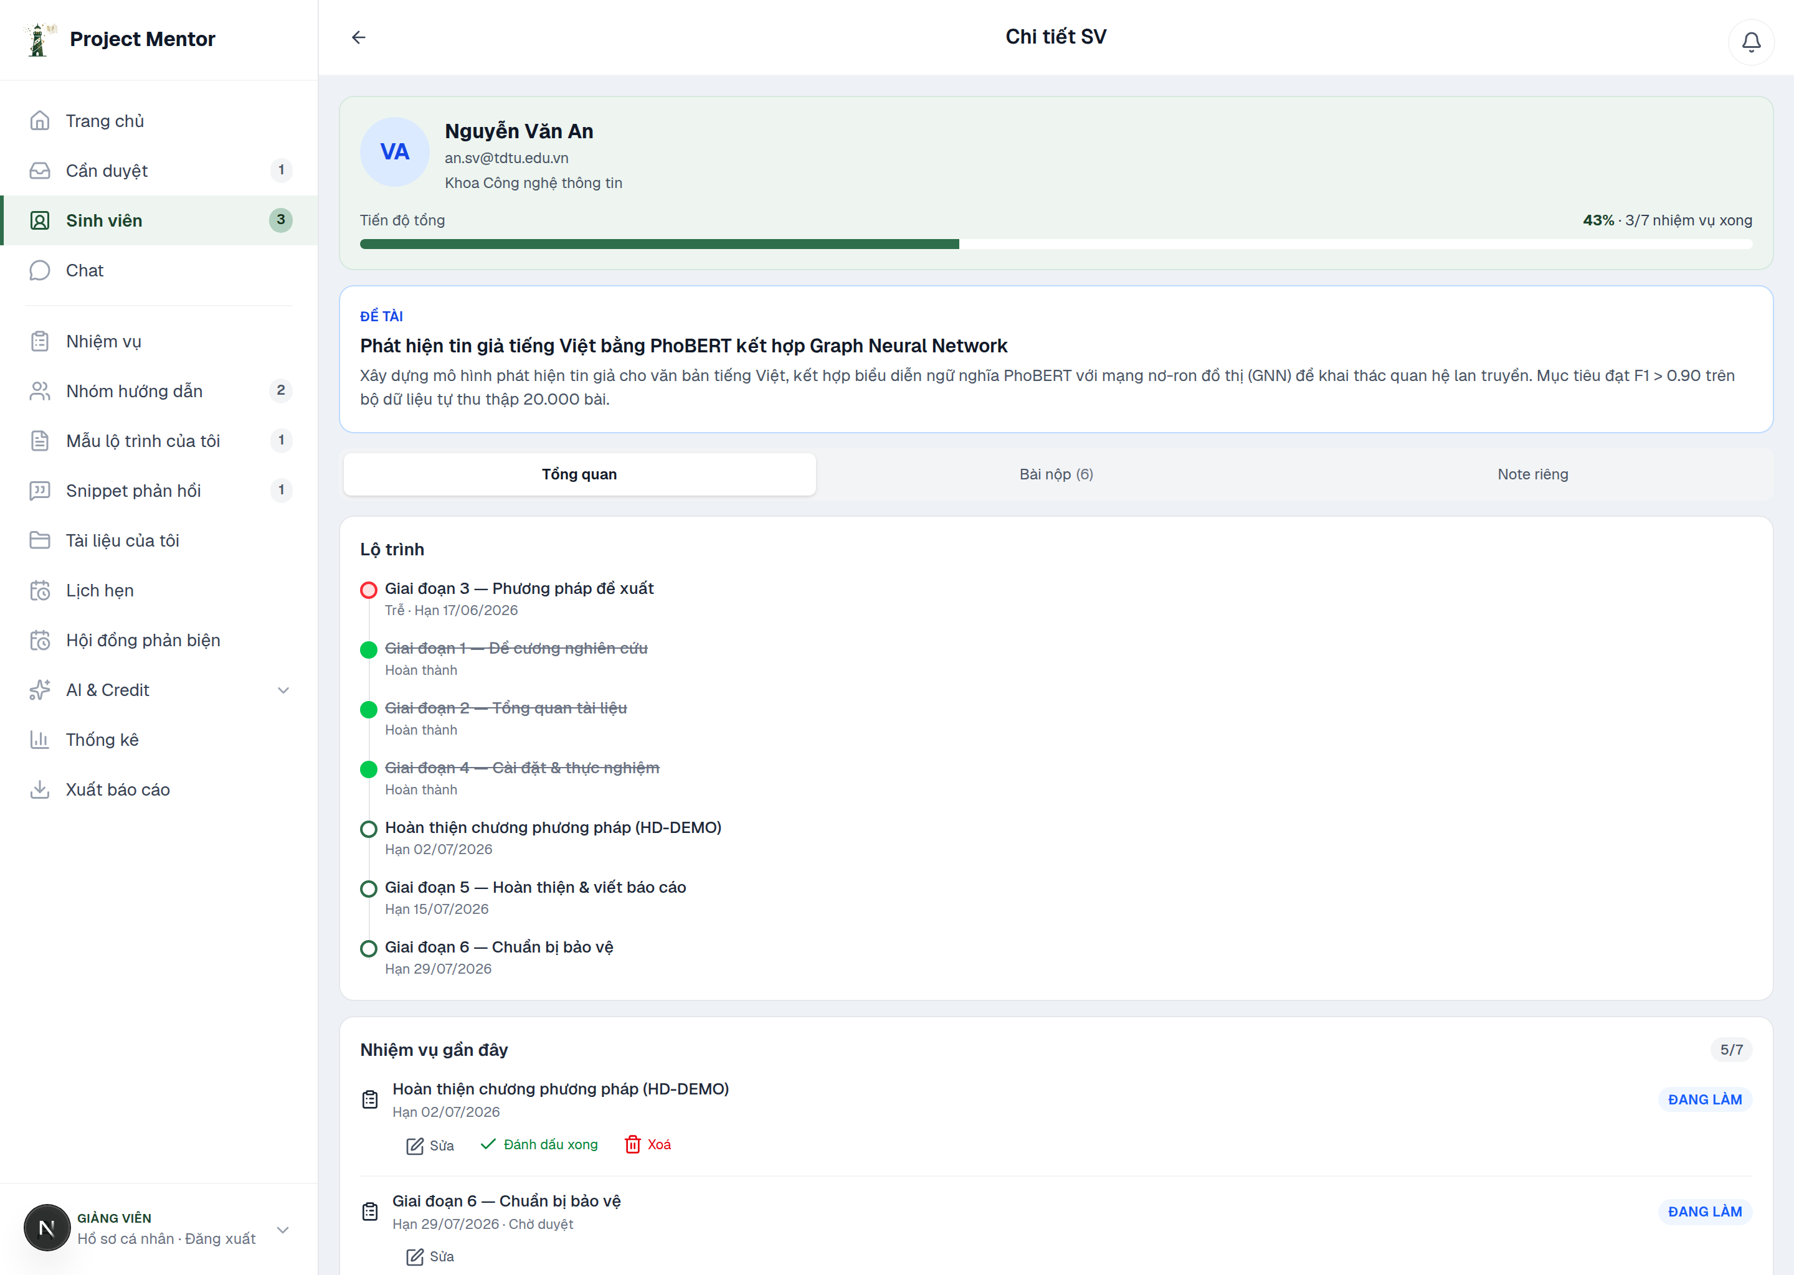
Hình 6 — Hồ sơ chi tiết sinh viên.
Thông tin hiển thị:
- Tiến độ tổng: tỷ lệ phần trăm và số nhiệm vụ đã hoàn thành.
- Đề tài: tên và tóm tắt đề tài.
- Các thẻ Tổng quan / Bài nộp / Note riêng: lần lượt là lộ trình và nhiệm vụ, lịch sử bài nộp, và ghi chú riêng của giảng viên về sinh viên.
- Lộ trình: danh sách các mốc (giai đoạn) kèm trạng thái Hoàn thành, Trễ hoặc Đang thực hiện.
- Các nút Nhắn tin và Giao nhiệm vụ đặt tại hồ sơ.

5.1. Chỉnh sửa lộ trình
Mở Lộ trình của sinh viên để quản lý các mốc tiến độ.
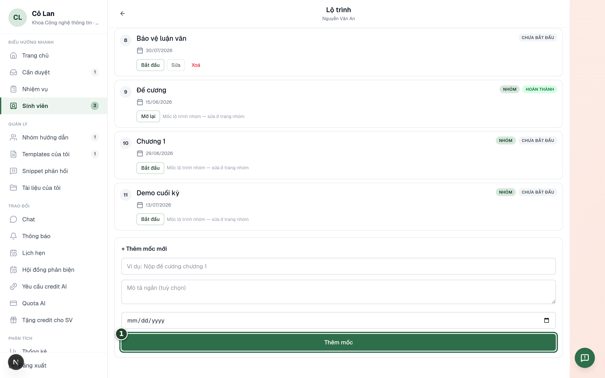
Hình 7 — Quản lý lộ trình.
1. Chọn Thêm mốc để tạo mốc mới (tên mốc và hạn). Có thể áp dụng một mẫu lộ trình có sẵn để tạo nhiều mốc cùng lúc.

6. Trao đổi với sinh viên
Chọn Chat để trao đổi trực tiếp với sinh viên.
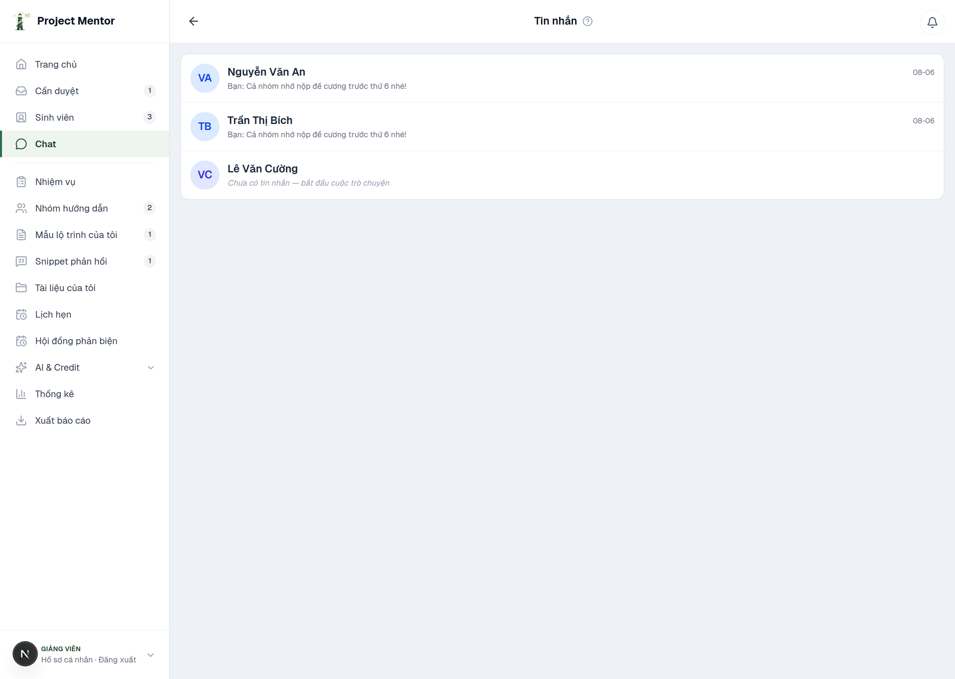
Hình 8 — Màn hình Chat.
Danh sách hội thoại đặt bên trái, khung soạn tin đặt bên phải. Chức năng hỗ trợ gửi tệp đính kèm và đặt lịch hẹn trong khung trao đổi.

7. Công cụ AI hỗ trợ và quota
AI được tích hợp để hỗ trợ quá trình chấm và phản biện. Quyết định cuối cùng thuộc về giảng viên.

7.1. Cấu hình AI
Chọn Cấu hình AI để bật, tắt và tinh chỉnh cách AI hỗ trợ.
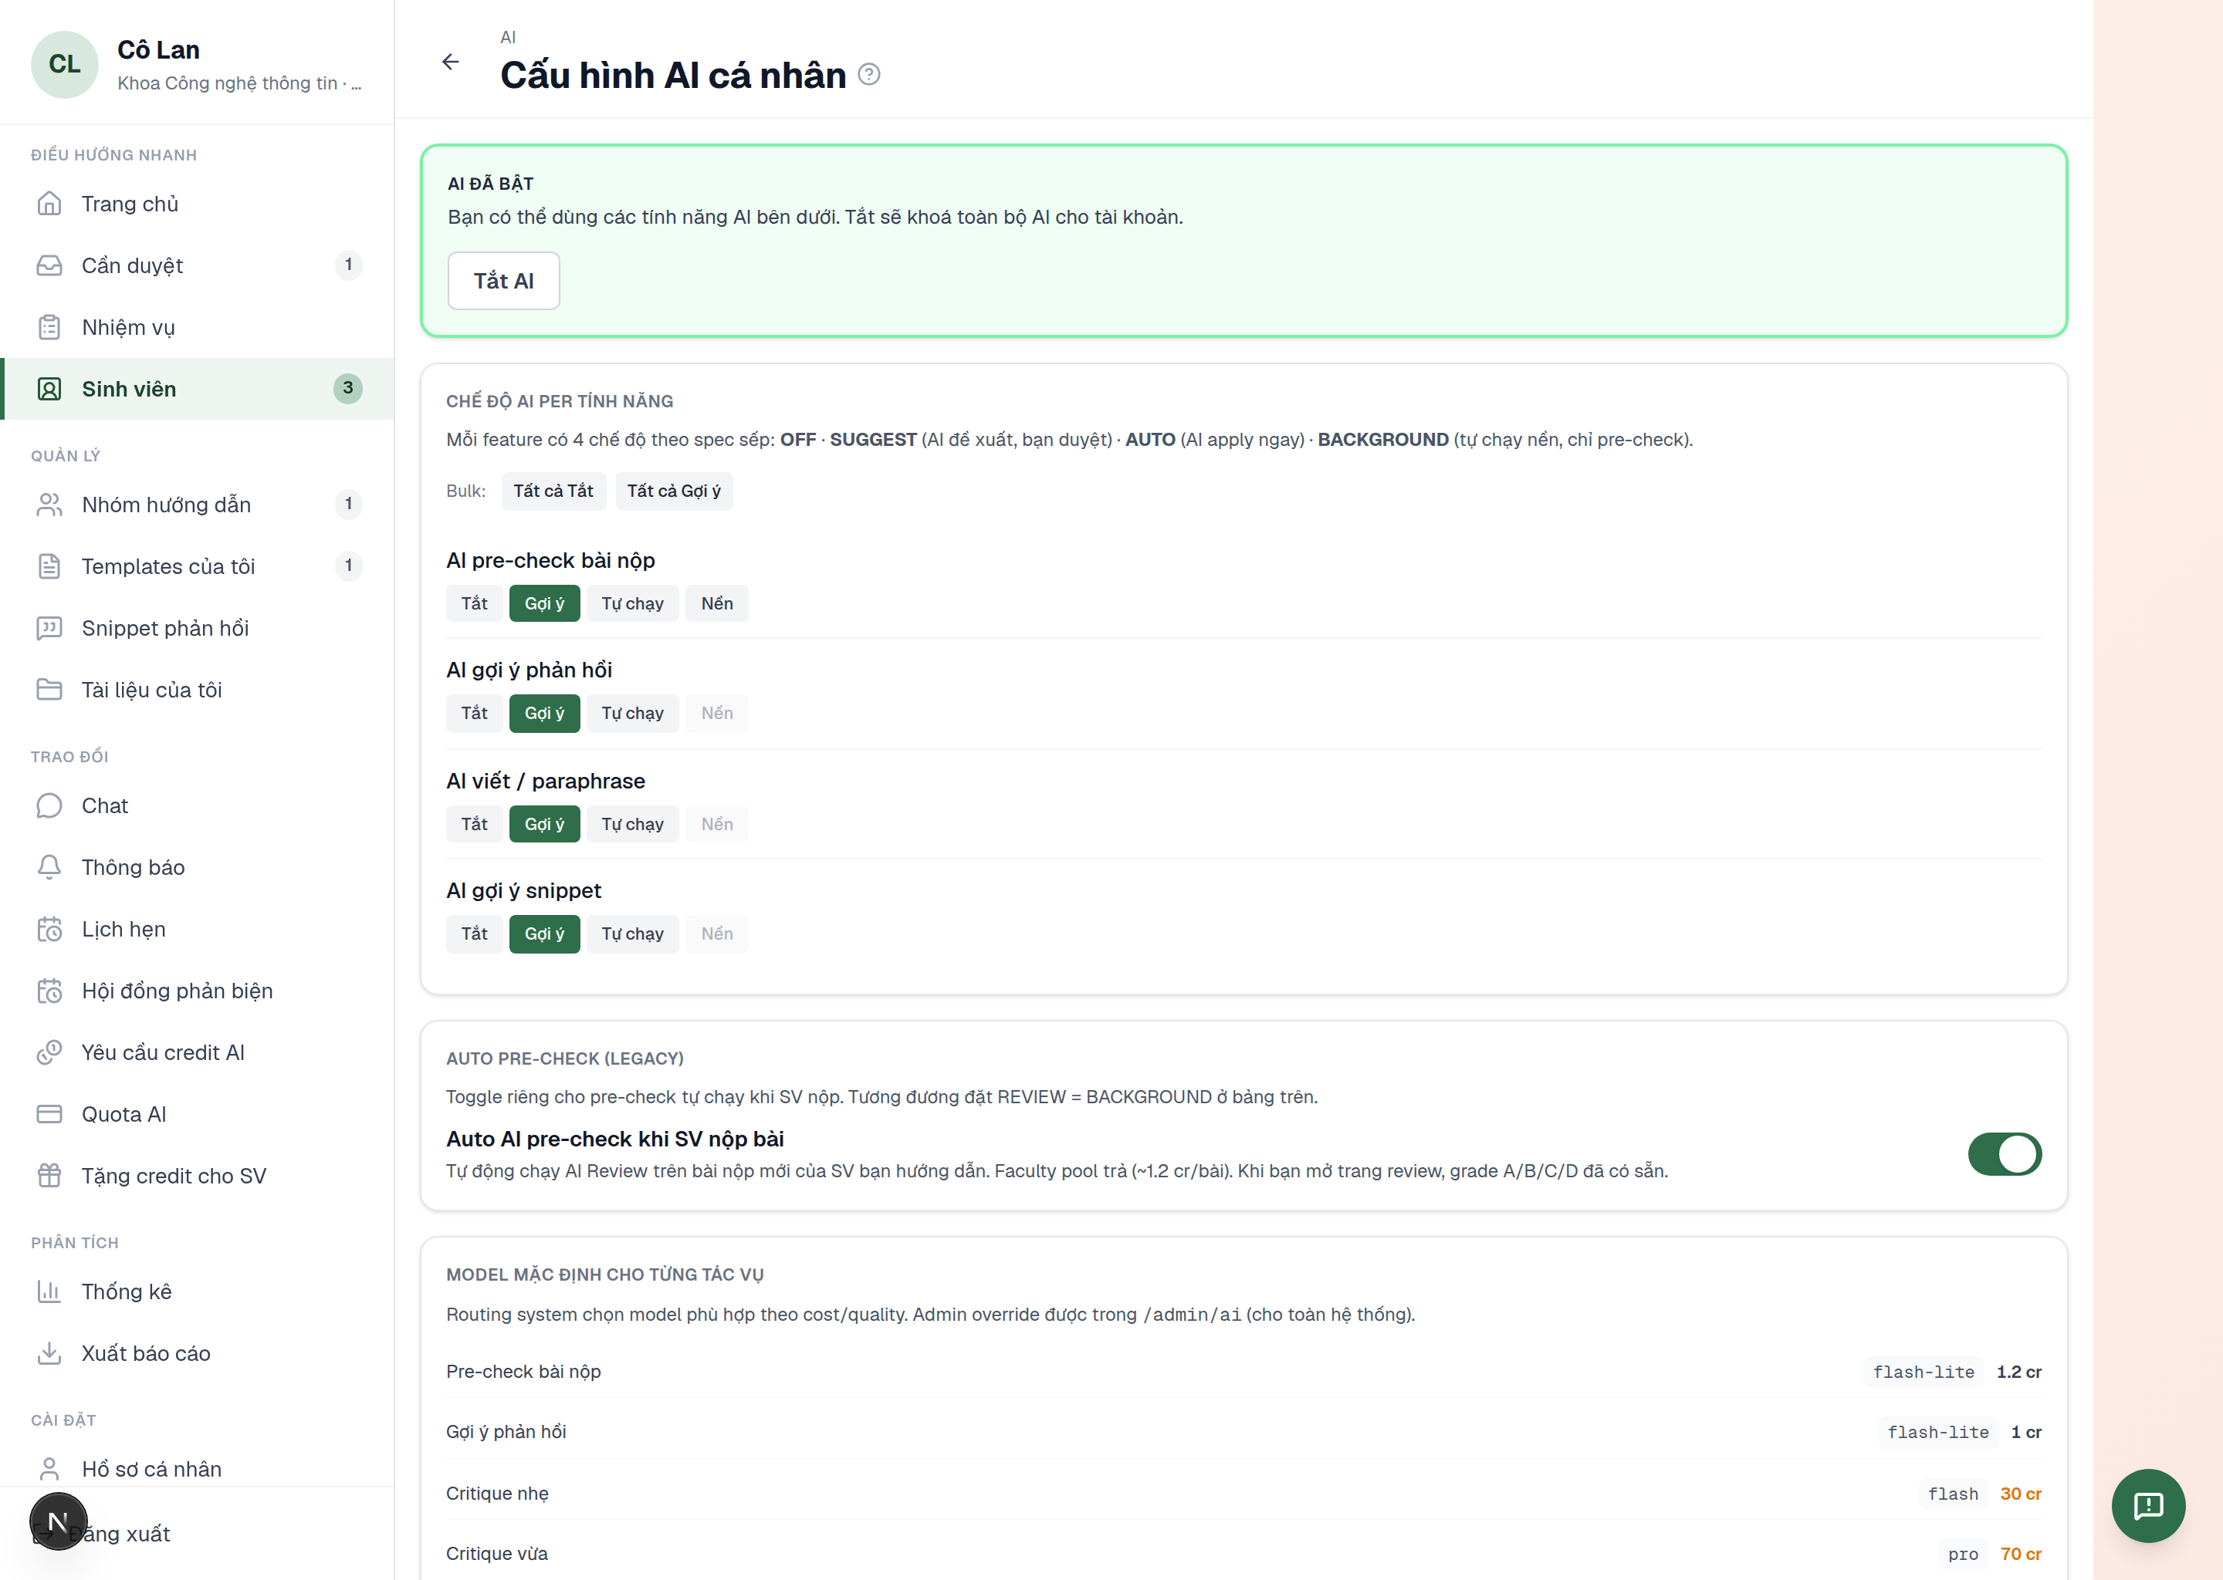
Hình 9 — Cấu hình AI.

7.2. Quota AI
Mỗi lượt sử dụng AI tiêu tốn một lượng credit. Chọn Quota AI để xem mức sử dụng và phần còn lại.
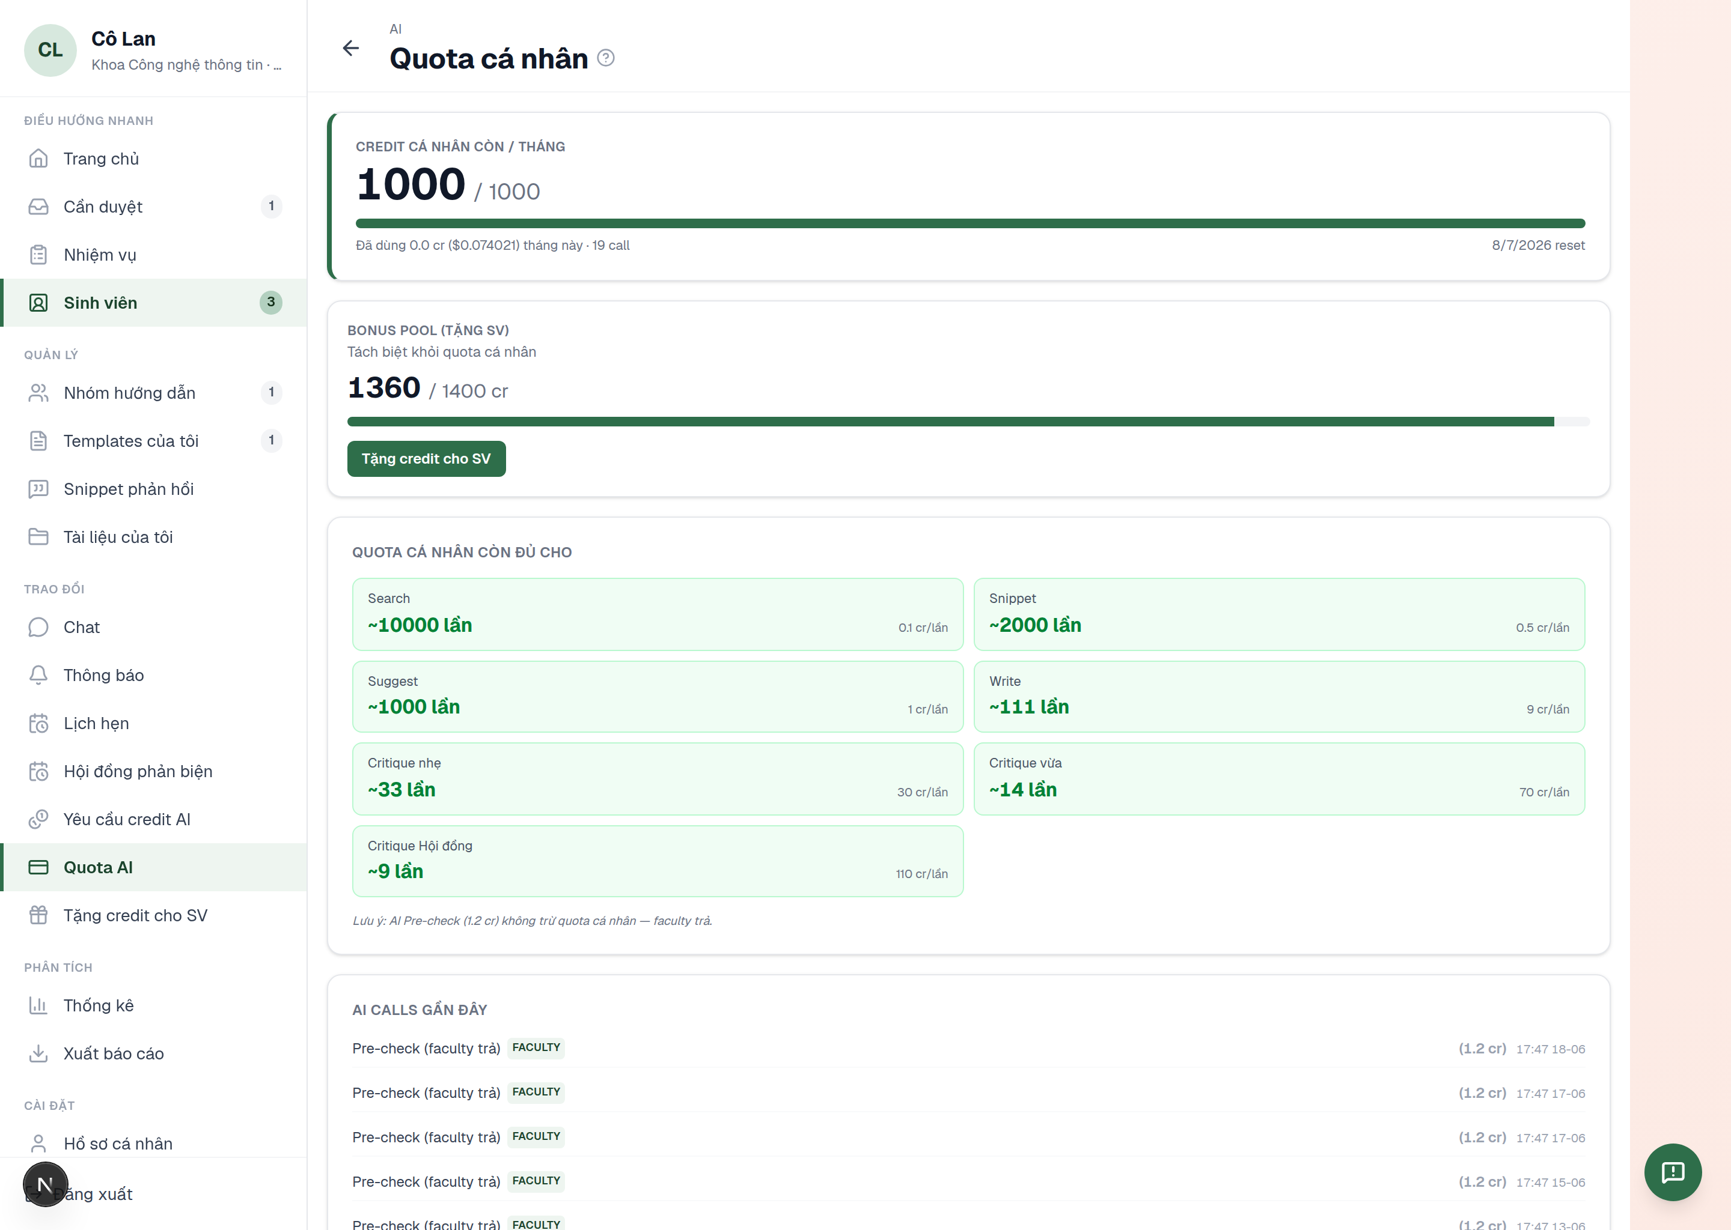
Hình 10 — Quota AI.
Khi sinh viên sử dụng AI cho bài thuộc nhóm do giảng viên hướng dẫn, chi phí được tính theo chính sách giảng viên hướng dẫn chính chịu quota. Giảng viên có thể cấp thêm credit cho sinh viên qua chức năng Tặng credit cho SV.

8. Thống kê
Chọn Thống kê để xem tổng hợp: tiến độ lớp, số bài đã duyệt và danh sách sinh viên cần chú ý.
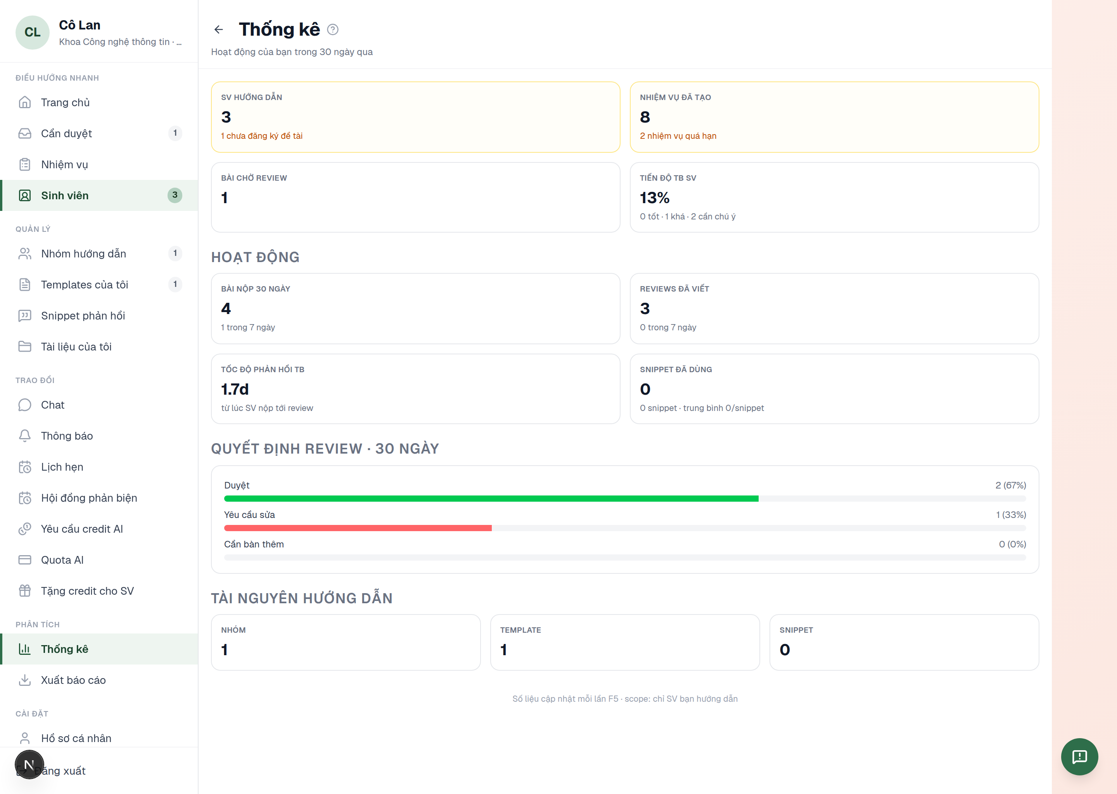
Hình 11 — Thống kê.

9. Câu hỏi thường gặp
Không hiển thị sinh viên hoặc bài nộp.
Kiểm tra sinh viên đã được phân công cho giảng viên (do quản trị viên hoặc điều phối khoa thực hiện) và đã nộp bài.
Kết quả AI chưa chính xác.
AI chỉ đóng vai trò hỗ trợ. Giảng viên là người quyết định cuối cùng và có thể chỉnh sửa nhận xét trước khi gửi.
Bổ sung trợ giảng hoặc đồng hướng dẫn cho nhóm.
Tham khảo Hướng dẫn tạo và quản lý nhóm.
Liên hệ hỗ trợ.
Gửi email đến support@agenticlabvn.com hoặc sử dụng chức năng phản hồi tại góc dưới bên phải màn hình.

Project Mentor — AgenticLab.

